Masse volumique | A quoi peut servir la masse volumique ?

DESCRIPTIF DE SUJET DESTINE AU PROFESSEUR

Objectif | Assurer une continuité et une progressivité collège-lycée sur une notion commune aux programmes de cycle 4 et de seconde.  Notion du programme : masse volumique, densité d’une espèce chimique
Extraits de programmes… | Cycle 4 |  | Seconde
Extraits de programmes… | - Exploiter des mesures de masse volumique pour différencier des espèces chimiques ;  -Masse volumique, relation m = ρ x V |  | - Déterminer la masse d’un échantillon à partir de la densité, de la masse volumique
Type d’activité | Résolution de problème
Description succincte | Activité 1 : Fin de cycle 4  A partir de documents donnant la masse et le volume de quatre liquides incolores, identifier chacun d’entre eux en calculant leur masse volumique. | Activité 2 : Approfondissement de cycle 4/ ou AP Lycée  A partir de différentes données (masse, densité, volume et masse volumique), déterminer si le liquide le plus « lourd » sera en dessous lors du mélange de trois liquides non miscibles. Prolongement possible : calculs de densité. |  | Activité 3 : Classe de seconde ou AP seconde  A partir de données (volume, masse, masse volumique, densité) sur 4 liquides non miscibles, déterminer quelle grandeur physique permet d’expliquer l’ordre des phases et comment on l’utilise.
Compétences travaillées | - D1-3 : Utiliser le calcul littéral ; exprimer une grandeur physique dans une unité adaptée.  - D2 : Organiser son travail personnel  -D4 : Mener une démarche scientifique, résoudre un problème | -D1-3 : Utiliser le calcul littéral ; exprimer une grandeur physique dans une unité adaptée.  -D4 : Mener une démarche scientifique, résoudre un problème. |  | -S’approprier (APP)  -Restituer des connaissances (RCO)  - Analyser (ANA)  - Réaliser (REA)  - Valider (VAL)  - Communiquer (COM)
Compétences travaillées |  | AP Compétence transversale :  analyser et traiter une question  séance de TP : même compétences que l’activité 3
Remarques | Activité 1 : L’activité est réalisée en classe entière. C’est une évaluation bilan sur la notion de masse volumique. Elle valide les connaissances de l’élève sur cette notion et sa capacité à utiliser la formule et ses unités. Un « carnet de labo », dans lequel se trouve formules, unités, les essentiels du programme de cycle 4 pourra être utilisé à la demande de l’élève afin de travailler en autonomie. Pour les plus rapides, l’activité 2 sera commencée puis terminée en travail maison.  Activité 2 : Cette activité peut se réaliser en classe entière avant de faire l’extraction liquide/liquide en séance de Travaux Pratiques. Ou en séance d’Accompagnement Personnel si les élèves ne maitrisent pas la compétence exigible : déterminer la masse d’un échantillon à partir de la densité, de la masse volumique. La principale compétence transversale travaillée au cours de cette activité est : analyser et traiter une question.  Activité 3 : Cette activité peut être réalisée avant de faire l’extraction liquide/liquide. Cette activité nécessite uniquement la connaissance de la masse volumique, nouvelle notion vue au collège. Elle peut être faite sous forme de travail de groupe (4 élèves) en demi-classe sur une durée de 1h25. Pendant environ 1 heure, chaque groupe réfléchit, fait les calculs au brouillon, interprète les résultats et formule une conclusion. Ensuite pendant les 30 minutes restantes, chaque élève consigne les résultats sur une fiche réponse explicitant la démarche scientifique et les compétences travaillées.
Sources | Manuel du cycle Microméga, Hatier. | _ |  | _
Auteures | Élisabeth DOMINE – Lycée Jacques Cœur – 18000 BOURGES  Emilie ROCHE-ROY – Collège Irène Joliot-Curie – 18400 MEHUN SUR YEVRE

ACTIVITE CYCLE 4

SUPPORT(S) D’ACTIVITÉ
Liquides incolores : qui est qui ?
Une histoire de masse volumique !
Situation de départ :
Sacha trouve dans son laboratoire une bouteille sans nom contenant un liquide incolore mais ne se rappelle plus de quel liquide il s’agit. Cependant, il a à sa disposition :
- 4 éprouvettes graduées contenant chacune un liquide incolore : de l’huile de paraffine, de l’eau distillée, du cyclohexane et du dichlorométhane ;
- un morceau de papier avec des informations notées dessus.

Problème à résoudre : Quel est le liquide contenu dans la bouteille sans étiquette ?

Doc. 1 : Le liquide inconnu

Un volume de 0,100 L du liquide inconnu est mesuré avec précision à l’aide d’une fiole jaugée. La fiole jaugée contenant le liquide est ensuite placée sur la balance. La tare de la balance a été effectuée préalablement avec la même fiole jaugée.

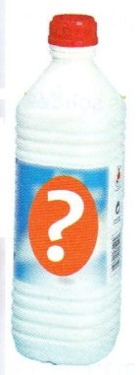
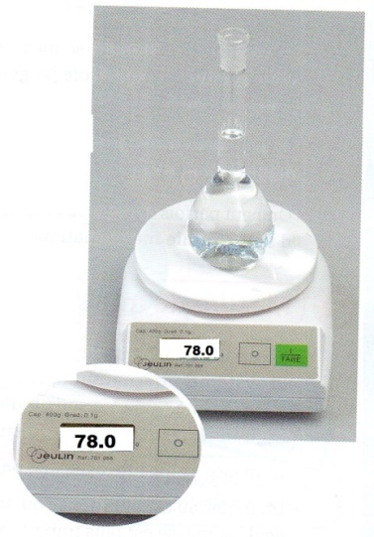

Doc. 2 : Les quatre liquides à disposition
Doc. 3 : Papier retrouvé

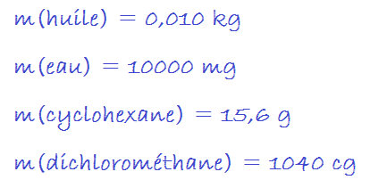

Les masses sont obtenues après avoir effectué la tare.
cyclohexane
dichlorométhane
Huile de paraffine
Eau distillée

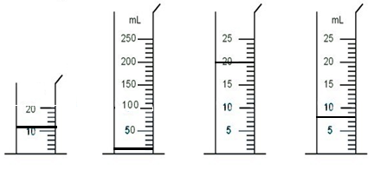
mL
mL
cm³
cm³

CONSIGNES DONNÉES À L’ÉLÈVE

- Dans un premier temps, décris en quelques lignes comment tu comptes t’y prendre.

- Dans un second temps, tu détailleras ta démarche en prenant bien soin d’expliquer tes calculs sans oublier les unités.

- Enfin, tu répondras à la question posée en expliquant ton choix.

Pour aller plus loin (pour les plus rapides) : Commencer l’activité 2 et la finir à la maison.

Aides possibles (orales ou sous forme papier):
Appropriation et analyse de la situation :
- Quelles indications nous donne le document n°1 sur le liquide inconnu ?
- Quelle grandeur physique cela permet-il de déterminer ?
- Quelles indications nous donnent les documents n°2 et 3 ?

Résolution du problème et exprimer une grandeur physique dans l’unité adaptée :
- Quelle est la formule qui permet de déterminer la masse volumique d’un liquide ?
- Calculer la masse volumique du liquide inconnu en faisant attention aux unités.
- Choisir une unité identique pour la masse et le volume.

REPÈRES POUR L’ÉVALUATION

Correction possible : deux résolutions sont envisageables, l’une passant explicitement par le calcul de masses volumiques et l’autre s’appuyant sur un travail de proportionnalité, base de la masse volumique sans utiliser le terme ou l’unité.

1ère résolution
1er temps : description de la démarche
Le document n°1 permet de déterminer la masse volumique du liquide inconnu. Le document n°2 indique le volume de chacun des 4 liquides incolores et le document n°3 indique leur masse respective. On peut alors calculer la masse volumique de chacun des 4 liquides et par comparaison identifier le liquide inconnu.

2nd temps : résolution du problème

Document n°1 : m_{(liquide inconnu)} = 78,0 g et V_{(liquide inconnu)} = 0,100 L

Formule permettant de calculer la masse volumique : 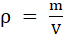

Donc

Documents n°2 et n°3 :
- Huile de paraffine : V_{huile} = 12 cm³ = 12 mL = 0,012 L et m_{huile} = 0,010 kg = 10 g

Donc

- Eau distillée : V_{eau} = 10 mL = 0,010 L et m_{eau} = 10 000 mg = 10 g

Donc

- Cyclohexane : V_{cyclohexane} = 20 cm³ = 20 mL = 0,020 L et m_{cyclohexane} = 15,6 g

Donc

- Dichlorométhane : V_{dichlorométhane} = 8 mL = 0,008 L et m_{dichlorométhane} = 1040 cg = 10,4 g

Donc

3ème temps : réponse au problème
On a : ρ_{liquide inconnu} = ρ_{cyclohexane}

Par comparaison des résultats, on peut donc en conclure que le liquide incolore est du cyclohexane.

2ème résolution :
1er temps : description de la démarche
Le document n°1 donne la masse de 0.100L de liquide inconnu. Le document n°2 indique le volume de chacun des 4 liquides incolores et le document n°3 indique leur masse respective. On peut alors comparer la masse d’1mL de chaque liquide.

2nd temps : résolution du problème
D’après le document 1, 0.100L de liquide inconnu pèse 78g. C'est-à-dire que 100 mL pèse 78g. 1mL de liquide inconnu a une masse de 0.78g.
En utilisant les documents 2 et 3, on trouve que :
- 12mL d’huile pèse 0.010kg (10 g) soit 1 mL d’huile pèse (10/12) 0.83 g
- 10 mL d’eau pèse 10 000mg (10g) soit 1 mL d’eau pèse (10/10) 1g
- 20 mL de cyclohexane pèse 15.6g soit 1 mL de cyclohexane pèse (15.6/20) 0.78g

3ème temps : réponse au problème
En comparant la masse d’1mL de chaque liquide, on en déduit que le liquide inconnu est du cyclohexane.

Critères de réussite :

Compétences travaillées | Critère de réussite correspondant au niveau 3 (objectif atteint)
D1-3 : Utiliser le calcul littéral ; exprimer une grandeur physique dans une unité adaptée.  REA Mener des calculs | Résolution 1  - Réaliser le calcul de la masse volumique : ρ = m/V pour chacun des liquides déterminer la masse d’1mL de chaque liquide.  - Utiliser les mêmes unités dans les calculs pour pouvoir comparer les résultats obtenus.  - Savoir convertir les unités de masse et de volume sans aide  Résolution 2  - calculer la masse d’1mL de chaque liquide.  - Utiliser les mêmes unités dans les calculs pour pouvoir comparer les résultats obtenus.  - Savoir convertir les unités de masse
D2 : Organiser son travail personnel  AUT Etre autonome | - L’élève se met rapidement au travail, commence à réfléchir sans se laisser distraire ou bavarder  - L’élève sait demander de l’aide lorsqu’il en a besoin  - L’élève demande à utiliser son « carnet de labo » et l’utilise correctement  - Les élèves « plus rapides » commencent l’activité n°2
D4 : Mener une démarche scientifique, résoudre un problème  APP Identifier les infos utiles  ANA Conduire un raisonnement scientifique quantitatif  VAL Faire preuve d’esprit critique  COM Rendre compte à l’écrit | - La description de la démarche (1er temps) est claire et permet de répondre au problème  - Les informations données par le document n°1 sont comprises : il permet de calculer la masse volumique du liquide inconnu (ou la masse d’1 mL de liquide)  - La réponse au problème est clairement formulée et justifiée (comparaison de résultats)

MODALITE DE MISE EN OEUVRE

Le manque de réalisme (d’un point de vue expérimental) des masses du document n°3 est voulu afin d’amener les élèves à utiliser la conversion d’unité et comprendre que pour comparer des grandeurs physiques, il faut une harmonisation de celles-ci. Il est possible d’exprimer les masses en gramme ou milligramme si l’objectif n’est pas de travailler la conversion d’unités.

ACTIVITE APPROFONDISSEMENT CYCLE 4 ET/OU REMEDIATION 2NDE

SUPPORT(S) D’ACTIVITÉ
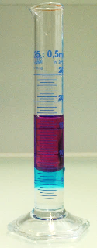
Situation de départ :

On introduit 3 liquides non miscibles dans une éprouvette graduée de 25 mL :
4,0 mL de dichlorométhane ; 10 mL de cyclohexane et 3,0 mL d’eau distillée.
On agite vigoureusement et on laisse décanter. On observe un mélange hétérogène constitué de 3 phases.
Remarque : De manière à mieux distinguer les différentes phases sur la photographie ci-contre, on a coloré le cyclohexane en rose en dissolvant dans celui-ci une très petite quantité de diiode, et on a coloré l’eau distillée en bleu avec une goutte de colorant alimentaire.

Problème à résoudre :
Peut-on dire que c’est le liquide le plus « lourd » qui est en dessous dans un mélange hétérogène ?

Doc. 2 : Quelques données
m_{dichloroéthane} = 5,2 g ; d_{cyclohexane} = 0,78 ; ρ_{eau} = 1,0 kg/ L

Rappels : 1 L = 1000 mL ; 1 kg = 1000 g

Doc. 3 : Calcul de la masse volumique à partir de la densité
On peut calculer la masse volumique d’une espèce chimique à partir de sa densité, notée d, en utilisant la relation suivante : ρ = d x ρ_{eau}

Les masses volumiques doivent être exprimées dans les mêmes unités. La densité n’a pas d’unité.
Doc. 1 :

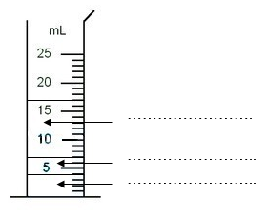

CONSIGNES DONNÉES À L’ÉLÈVE

Questions préliminaires :

- Compléter le schéma du doc.1 de l’éprouvette graduée en attribuant à chaque phase le nom du liquide correspondant.

- Quelle grandeur physique dois-tu déterminer pour chaque liquide afin de répondre au problème ?
En réalisant tous les calculs nécessaires, répondre au problème posé.

Pour aller plus loin :
Calculer les densités respectives de l’eau et du dichlorométhane puis comparer les résultats entre les 3 liquides.
Comment peut-on expliquer l’ordre des phases ?

REPÈRES POUR L’ÉVALUATION

Correction possible :
Questions préliminaires :
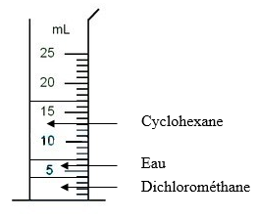
- D’après les volumes donnés et les informations sur les colorants utilisés :

- Pour savoir si c’est le liquide le plus lourd qui est en-dessous, il faut déterminer la masse de chaque liquide et comparer les valeurs.

Réponse au problème :
m_{dichloroéthane} = 5,2 g

m_{eau} = ρ_{eau} × V_{eau}
Or ρ_{eau} = 1,0 kg/L =
Donc :
m_{eau} = 1,0 × 3,0 = 3,0 g

Enfin : m_{cyclohexane} = ρ_{cyclohexane} × V_{cyclohexane}
Or d’après le doc.3 : ρ_{cyclohexane} = d_{cyclohexane} × ρ_{eau}
Et ρ_{eau} = 1,0 g/mL
Ainsi :
m _{cyclohexane} = d_{cyclohexane} × ρ_{eau} × V_{cyclohexane}
m _{cyclohexane} = 0,78 × 1,0 × 10
m _{cyclohexane} = 7,8 g

Eventuellement on discute avec les élèves du nombre de chiffres significatifs des résultats.

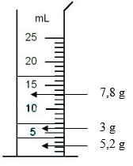

Ce n’est pas le liquide le plus lourd qui est en dessous.

La masse n’a pas d’influence sur l’ordre des phases.

Pour aller plus loin :
D’après la formule donnée dans le doc.3 on peut écrire que :
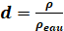 Avec ρ_{eau} = 1,0 g/mL

On trouve d’après la définition : d_{eau} = 1,0

ρ_{dichlorométhane} = = = 1,3 g/mL
d_{dichlorométhane} = 1,3

On donne : d_{cyclohexane} = 0,78

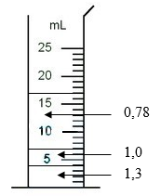

CONCLUSION :
On observe qu’en partant du bas, les liquides se superposent par ordre de densité décroissante.
Ce n’est pas le liquide le plus lourd mais le liquide le plus DENSE qui est en dessous dans un mélange hétérogène.

Aide possible tout au long de l’activité :

Rappeler la formule de la masse volumique.
Aide pour utiliser les expressions littérales et les unités.

Proposer des questions intermédiaires si les élèves sont bloqués :
  - Quelle grandeur physique permet d’évaluer si un objet est lourd ou léger ?
  - Comment calculer la masse à partir des données ?
  - Est-ce-que les liquides se superposent du plus lourd au moins lourd ?

Possibilité de faire un schéma pour interpréter les résultats.

Critères de réussite :
Cycle 4
Compétences travaillées | Critère de réussite correspondant au niveau 4 (objectif dépassé)
D1-3 : Utiliser le calcul littéral ; exprimer une grandeur physique dans une unité adaptée.  REA Mener des calculs | - L’élève maitrise la formule de la masse volumique et sait déterminer la masse de l’eau  - L’élève réussit à calculer la masse volumique à partir de la densité et en déterminer la masse du cyclohexane.  - Les unités sont précisées systématiquement et sont correctes
D4 : Mener une démarche scientifique, résoudre un problème  APP Identifier les infos utiles  ANA Conduire un raisonnement scientifique quantitatif  VAL Faire preuve d’esprit critique  COM Rendre compte à l’ écrit | - L’identification des phases est faite correctement  - L’élève comprend que pour répondre à la question il doit déterminer la masse des 3 liquides et comparer les résultats  - Les calculs sont bien détaillés  - La réponse au problème est correcte et bien formulée.

Seconde
Domaine de Compétences évaluées | Critère de réussite correspondant au niveau A
S'approprier (APP)  Identifier les informations utiles | Déterminer le nom de chaque liquide représenté sur le schéma du doc.1 à partir des volumes donnés.  Prendre la formule reliant la masse volumique d’un corps à sa densité.
Restituer  des connaissances (RCO) | Ecrire la relation définissant la masse volumique vue collège : ρ =
Analyser (ANA)  Conduire un raisonnement scientifique quantitatif | Identifier la masse comme la grandeur physique à déterminer pour répondre au problème.  Trouver ou calculer sa valeur pour chaque liquide et les comparer.  Observer s’il existe un lien entre l’ordre de ces valeurs et l’ordre des phases.  Faire de même pour la densité.
Réaliser (REA)  Mener des calculs | Réaliser le calcul de la masse à partir de la masse volumique : m = ρ×V  Utiliser ρ = d × ρ_{eau} pour calculer la masse : m = d × ρ_{eau} × V  Convertir les unités et faire attention aux chiffres significatifs.
Valider (VAL)  Faire preuve d’esprit critique | Interpréter les résultats obtenus pour affirmer que ce n’est pas le liquide le plus lourd qui est en dessous.  Les élèves les plus avancés peuvent conclure que c’est le liquide le plus dense qui est en dessous.
Communiquer (COM)  Rendre compte à l’écrit | Présenter par écrit les calculs, les résultats obtenus et les conclusions correspondantes.  Utiliser un vocabulaire précis et faire attention aux unités.
Compétence transversale | Lire un document. Expression et communication écrites. Analyser et traiter une question. Argumenter.

Niveau A : les indicateurs choisis apparaissent dans leur (quasi)totalité
Niveau B : les indicateurs choisis apparaissent partiellement
Niveau C : les indicateurs choisis apparaissent de manière insuffisante
Niveau D : les indicateurs choisis ne sont pas présents

ACTIVITE CLASSE DE SECONDE

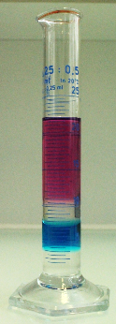
SUPPORT(S) D’ACTIVITÉ

Liquides non miscibles : dessus ou dessous ?
Une histoire de ....................................
Situation de départ :
On introduit 4 liquides non miscibles dans une éprouvette graduée de 25 mL : 6,0 mL d’huile de paraffine, 3,0 mL d’eau distillée, 10 mL de cyclohexane et 4,0 mL de dichlorométhane.
On agite vigoureusement et on laisse décanter. On observe un mélange hétérogène constitué de 4 phases.
Remarque : De manière à mieux distinguer les différentes phases sur la photographie ci-contre, on a coloré le cyclohexane en rose en dissolvant dans celui-ci une très petite quantité de diiode, et on a coloré l’eau distillée en bleu avec une goutte de colorant alimentaire.

Problème à résoudre :
Quelle grandeur physique est la plus pratique pour expliquer l’ordre des phases dans un mélange de liquides non miscibles, et comment l’utiliser ?

Doc. 2 : Quelques données

Eau :
La masse d’eau introduite dans l’éprouvette vaut m_{eau} = 3,0 g
La masse volumique de l’eau est ρ_{eau} = 1,00 g/mL

Huile de paraffine :
Masse volumique ρ_{huile} = 850 g/L

Dichlorométhane :
Masse volumique ρ_{dichlorométhane} = 1,33 kg/L

Cyclohexane :
Densité d_{cyclohexane} = 0,78

Rappels : 1,000 L = 1000 mL ; 1,000 kg = 1000 g

Doc. 1 : Eprouvette après décantation
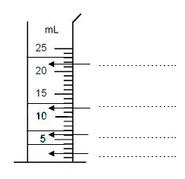

Doc. 3 : Définition de la densité
La densité, d’une espèce chimique, notée d est le quotient de sa masse volumique ρ par la masse volumique de l’eau ρ_{eau}. Soit :
Les masses volumiques doivent être exprimées dans les mêmes unités. La densité n’a pas d’unité.

Doc. 4 : Définition d’une grandeur physique
Une grandeur physique est une grandeur que l’on peut mesurer ou calculer (longueur, masse, volume, température, tension électrique, intensité du courant, masse volumique, densité, vitesse, énergie, puissance…). Elle s’exprime très souvent avec une (ou plusieurs) unités.

CONSIGNES DONNÉES À L’ÉLÈVE

Questions préliminaires :

1) Compléter le schéma du doc.1 de l’éprouvette en attribuant à chaque phase le nom du liquide correspondant.
2) Rappeler la formule de la masse volumique.
3) Quelles sont les grandeurs physiques qui peuvent, peut-être, expliquer l’ordre des phases ?
Valider ou infirmer chacune des hypothèses, en écrivant tous les calculs nécessaires et l’interprétation de vos résultats. Répondre au problème posé.

FICHE REPONSE DONNÉE À L’ÉLÈVE

1) Compléter le schéma du doc.1 de l’éprouvette en attribuant à chaque phase le nom du liquide correspondant. | S’approprier
2) Rappeler la formule de la masse volumique. | Restituer des connaissances
3) Quelles sont les 4 grandeurs physiques qui peuvent, peut-être, expliquer l’ordre des phases ? | Analyser
Première hypothèse : ……………………………………………  Calculs : oui ou non ? ………………………….  Interprétation et conclusion :  Deuxième hypothèse : …………………………  Calculs : oui ou non ? ……………………….  Interprétation et conclusion : | Réaliser (formules, calculs, unités)  Analyser (les résultats)  Réaliser (formules, calculs, unités)  Analyser (les résultats)
Troisième hypothèse : …………………….  Calculs : oui ou non ? …………………….  Interprétation et conclusion :  Quatrième hypothèse : ……………………………….  Calculs : oui ou non ? …………………………………  Interprétation et conclusion : | Réaliser (formules, calculs, unités)  Analyser (les résultats)  Réaliser (formules, calculs, unités)  Analyser (les résultats)
Réponse au problème posé : | Valider (faire une conclusion, avoir l’esprit critique)  Communiquer
Note et observations :

REPÈRES POUR L’ÉVALUATION

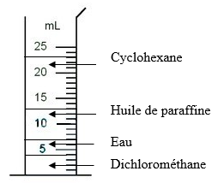  1) Compléter le schéma du doc.1 de l’éprouvette en attribuant à chaque phase le nom du liquide correspondant.  D’après les volumes donnés : | S’approprier
2) Rappeler la formule de la masse volumique.  Au collège, on a vu que la masse volumique d’un corps est définie par : ρ =  Avec : m est la masse du corps et V son volume. | Restituer des connaissances
3) Quelles sont les 4 grandeurs physiques qui peuvent, peut-être, expliquer l’ordre des phases ?  Les 4 grandeurs physiques sont : le volume, la masse, la masse volumique, la densité. | Analyser
Première hypothèse : LE VOLUME  Calculs : oui ou non ? NON  Interprétation et conclusion :  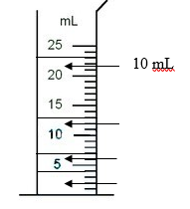  Que le volume soit grand ou petit, il n’a pas d’impact sur l’ordre des phases.  La comparaison des volumes des liquides non miscibles ne permet donc pas d’expliquer l’ordre des phases.  Deuxième hypothèse : LA MASSE  6,0 mL  3,0 mL  4,0 mL  Calculs : oui ou non ? OUI  m_{eau} = 3,0 g  m_{huile} = ρ_{huile} × V_{huile}  Or ρ_{huile} = 850 g/L =  Donc :  m_{huile} = 0,850 × 6,0 = 5,1 g  m_{dichlorométhane} = ρ_{dichlorométhane} × V_{dichlorométhane}  Or ρ_{dichlorométhane} = 1,33 kg/L =  Donc :  m_{dichlorométhane} = 1,33 × 4,0 = 5,3 g  Enfin : m_{cyclohexane} = ρ_{cyclohexane} × V_{cyclohexane}  Or d’après la définition de la densité on peut écrire : ρ_{cyclohexane} = d_{cyclohexane} × ρ_{eau}  Et ρ_{eau} = 1,00 g/mL  Ainsi :  m _{cyclohexane} = d_{cyclohexane} × ρ_{eau} × V_{cyclohexane} = 0,78 × 1,00 × 10 = 7,8 g  Eventuellement on discute avec les élèves du nombre de chiffres significatifs des résultats.  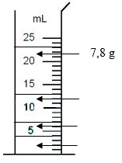  Interprétation et conclusion :  5,1 g  3,0 g  5,3 g  On observe que ce n’est pas le liquide le plus lourd qui est en dessous, ni le plus léger qui est au-dessus des autres.  La comparaison des masses des différents liquides ne permet pas d’expliquer l’ordre des phases. | Analyser (les résultats)  Réaliser (formules, calculs, unités)  Analyser (les résultats)
Troisième hypothèse : LA MASSE VOLUMIQUE  Calculs : oui ou non ? conversions déjà faites  Pour les comparer, les masses volumiques doivent être exprimées dans la même unité : ρ_{eau} = 1,00 g/mL  ρ_{huile} = 0,850 g/mL  ρ_{dichlorométhane} = 1,33 g/mL  ρ_{cyclohexane} = 0,78 g/mL  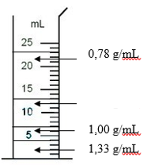  Interprétation et conclusion :  0,850 g/mL  On observe qu’en partant du bas, les liquides se superposent par ordre de masse volumique décroissante.  Quatrième hypothèse : LA DENSITE  Calculs : oui ou non ? OUI  D’après la formule : Avec ρ_{eau} = 1,00 g/mL  On trouve :  d_{eau} = 1,00  d_{huile} = 0,850  d_{dichlorométhane} = 1,33  d_{cyclohexane} = 0,78  Interprétation et conclusion :  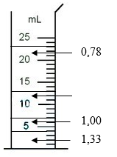  0,850  On observe qu’en partant du bas, les liquides se superposent par ordre de densité décroissante. | Réaliser (formules, calculs, unités)  Analyser (les résultats)  Réaliser (formules, calculs, unités)  Analyser (les résultats)
Réponse au problème posé :  La masse volumique et la densité sont les 2 grandeurs physiques qui permettent d’expliquer l’ordre des phases. Les masses volumiques doivent être exprimées dans la même unité alors que la densité est une grandeur sans unité : il n’y a donc pas de conversion à faire pour comparer les différentes valeurs. Ainsi, la densité est la grandeur physique la plus pratique pour expliquer l’ordre des phases d’un mélange de liquides non miscibles.  L’utilisation est la suivante :  Des liquides non miscibles se superposent par ordre de densité décroissante. C’est le liquide qui a la plus grande densité qui est en-dessous. | Valider (faire une conclusion, avoir l’esprit critique)  Communiquer
Note et observations :

Aide possible tout au long de l’activité :

Pendant le travail de groupe, le professeur peut :
- Rappeler la formule de la masse volumique
- Aider pour identifier les 4 grandeurs physiques : il faut notamment que les élèves pensent à la masse car cela permet de travailler la compétence exigible : déterminer la masse d’un échantillon à partir de la masse volumique ou de la densité et aussi d’enrayer l’idée souvent tenace que le liquide le plus lourd est en dessous !
- Aider pour utiliser et manipuler les expressions littérales.
- Aider pour les conversions d’unités.
- Proposer de faire un schéma pour faciliter l’interprétation des résultats.

30 minutes avant la fin de l’activité, donner la fiche réponse à chaque élève afin qu’il rédige un compte-rendu tout seul.

Critères de réussite :
Seconde
Domaine de Compétences évaluées | Critère de réussite correspondant au niveau A
S'approprier (APP)  Identifier les informations utiles | Déterminer le nom de chaque liquide représenté sur le schéma du doc.1 à partir des volumes donnés.  Prendre en compte 2 nouvelles définitions : la définition de la densité et la définition d’une grandeur physique.
Restituer  des connaissances (RCO) | Ecrire la relation définissant la masse volumique vue collège : ρ =
Analyser (ANA)  Conduire un raisonnement scientifique quantitatif | Identifier les 4 grandeurs physiques qui peuvent expliquer l’ordre des phases à partir des données de l’exercice : le volume, la masse, la masse volumique et la densité.  Définir une méthode de résolution en 2 temps :  - Trouver tout d’abord quelles sont les grandeurs physiques qui peuvent expliquer l’ordre des phases. Soit :  Pour chaque grandeur physique et pour chaque liquide, trouver ou calculer sa valeur.  Pour chaque grandeur physique, comparer l’ordre des valeurs des 4 liquides avec l’ordre des phases.  - Puis choisir en expliquant les raisons la grandeur physique qui semble la plus pratique.
Réaliser (REA)  Mener des calculs | Réaliser les calculs des masses à partir de la masse volumique : m = ρ×V  Manipuler la définition de la densité pour avoir ρ = d × ρ_{eau}  Et à partir de la densité : m = d × ρ_{eau} × V  Convertir les unités et faire attention aux chiffres significatifs.
Valider (VAL)  Faire preuve d’esprit critique | Interpréter les résultats obtenus pour affirmer que, seules, la masse volumique et la densité peuvent expliquer l’ordre des phases. Avoir l’esprit critique et donner une réponse justifiée concernant le choix de la densité pour interpréter l’ordre des phases car elle s’affranchit d’unité et permet ainsi une comparaison directe.
Communiquer (COM)  Rendre compte de façon écrite | Présenter par écrit la démarche suivie, les calculs, les résultats obtenus et les conclusions correspondantes.  Utiliser un vocabulaire précis et faire attention aux unités.

Niveau A : les indicateurs choisis apparaissent dans leur (quasi)totalité
Niveau B : les indicateurs choisis apparaissent partiellement
Niveau C : les indicateurs choisis apparaissent de manière insuffisante
Niveau D : les indicateurs choisis ne sont pas présents

RETOUR D’EXPERIENCES

Cette activité a été réalisée en demi-classe sur une séance de TP de 1h25.
La classe étant très hétérogène, j’ai constitué des groupes de 3 ou 4 élèves (comportant au moins un élève en réussite dans la matière). Je devais ainsi suivre 4 ou 5 groupes ce qui était assez aisé.
Le sujet distribué, les élèves ont cherché pendant une heure avec des aides ponctuelles de ma part pour les aiguiller quand ils étaient bloqués, vérifier que leur démarche et leurs méthodes de calculs de conversion étaient corrects.
Après ce temps de travail, la fiche réponse a été distribuée à chaque élève pour rédiger son propre compte-rendu. Les fiches ont été relevées et notées.

Dans l’ensemble, les résultats sont assez satisfaisants et les élèves ont apprécié ce travail de groupe.
J’ai pu observer que cette activité permettait aux élèves de mieux comprendre l’utilité de la densité et permettait aussi de travailler de manière plus motivante les conversions d’unités.
La fiche réponse a été distribuée dans le but d’aider les élèves à structurer leur trace écrite et gagner le temps nécessaire pour que ce travail se déroule entièrement en classe.
Cette fiche réponse n’est pas indispensable et pourrait accompagner les élèves éprouvant certaines difficultés à organiser leur trace écrite dans le cadre d’une différenciation pédagogique.

